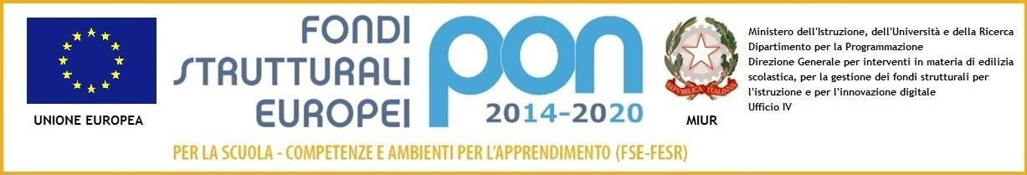

Istituto Magistrale Statale
“MARGHERITA DI SAVOIA”
Indirizzi: Linguistico — SCIENZE UMANE — SCIENZE UMANE (opzione economico-sociale)
Via Cerveteri, 55/57 - Ambito 5 ex Dist. Scolastico 17° - VII MUNICIPIO 00183 – ROMA 06121122065
www.margheritadisavoiaroma.gov.it PEO: rmpm08000b@istruzione.it - PEC:rmpm08000b@pec.istruzione.it
C.M. RMPM08000B - c.f. 80203790581

Al DSGA

Istituto Magistrale Margherita di Savoia

Via Cerveteri 55-57
Oggetto: Richiesta di autorizzazione acquisto con fondo minute spese
Il/La sottoscritto/a
qualifica chiede di essere autorizzato/a ad effettuare a carico del fondo minute spese per un importo massimo di €____________ l’acquisto di: (specificare prodotto/i)
__________________________________________________________________________________________________________________________________________________________________
relative al seguente Progetto/Attività/Laboratorio.
In caso di autorizzazione si impegnerà a fornire lo scontrino fiscale o la fattura per l’importo massimo ordinato.

Roma Firma del richiedente

Vista la richiesta, si autorizza l’acquisto di:
_____________________________________________________________________________________________

Per l’importo previsto per circa euro____________

IL DSGA
Patrizia Trinchieri

Roma, _________________________________

